Всестороннее творческое развитие полезно и нужно всем детям. Но далеко не все дети любят рисовать, а вот техника рисования штампами, нравится всем без исключения детям и даже взрослым.
Суть метода рисования штампами в том, чтоб наносить краску на поверхность любой формы (штампа), прикладывать штамп красочным слоем к листу бумаги и придавливать, с целью получить цветной оттиск. Можно наносить на штамп несколько красок и получать разноцветные изображения. Так можно получать в любом количестве одинаковые оттиски и создавать уникальные узоры.
Даже такая завсегдатая вашего стола, как картошка может стать настоящим источником детской радости и отнюдь не в кулинарном смысле. Из нее можно всего за 5 минут создать неповторимый штамп. Благодаря своей крахмалистой структуре, картошка отлично впитывает краску и позволяет создавать четкие оттиски.
Разрезав картошку пополам, вы можете вручную вырезать на ее поверхности любую фигурку.
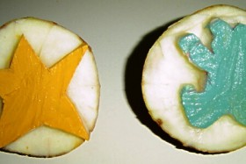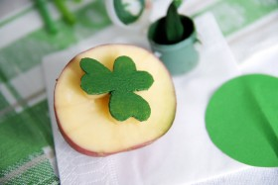
Если же у вас в доме есть жестяные формочки для печенья, то можно использовать их:
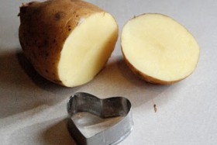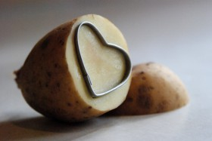
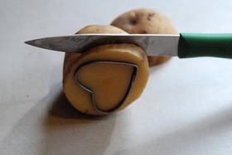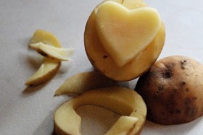
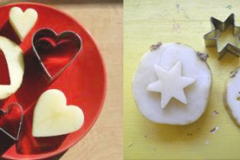
Использовать для штампа можно не только картошку, но и кочерыжку от пекинской капусты, сельдерея, так же перец и фрукты.

Вот такие узоры получаются из:
- капусты
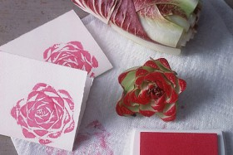
- сельдерея:
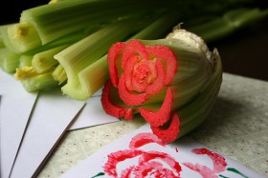
- перца:
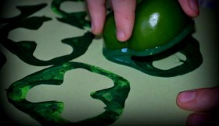
- яблока:
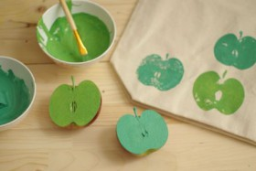
Рисование штампами способствует развитию у ребёнка:
* Мелкой моторики рук и тактильного восприятия;
* Пространственной ориентировки на листе бумаги, глазомера и зрительного восприятия;
* Внимания и усидчивости;
* Изобразительных навыков и умений, наблюдательности, эстетического восприятия, эмоциональной отзывчивости;
* В процессе этой деятельности у дошкольника формируются навыки контроля и самоконтроля.

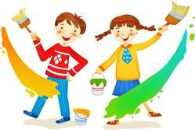

ТВОРЧЕСКИХ УСПЕХОВ!!!

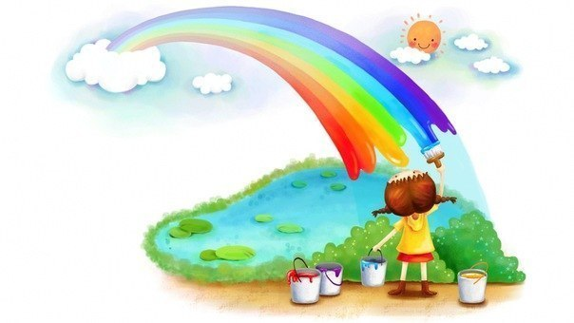

142207, Московская обл., г. Серпухов,
ул. Центральная 154-А
тел. 72-11-01
е-mail: mdou4ds@yandex.ru
Муниципальное дошкольное образовательное учреждение центр развития ребенка
детский сад №4 «Светлячок»

ИСПОЛЬЗОВАНИЕ ШТАМПА В РИСОВАНИИ
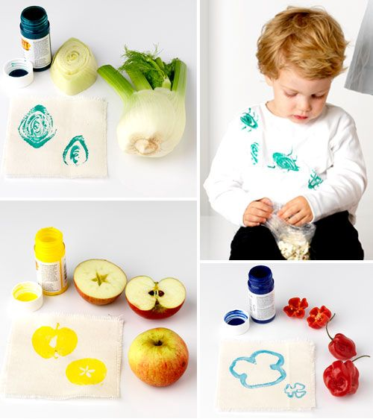

Составил: Макарова Светлана Валериевна

г. Серпухов
2015 г.

